1.Buat Sebuah SP yang mengubah atau memperbaiki nilai SUB_TOTAl pada Tabel DETAIL_PEMBELIAN sehingga nilai tersebut sesuai dengan nilai pada tabel DETAIL_BARANG untuk harga barang untuk toko dan waktu tertentu. Discount tidak dihitung

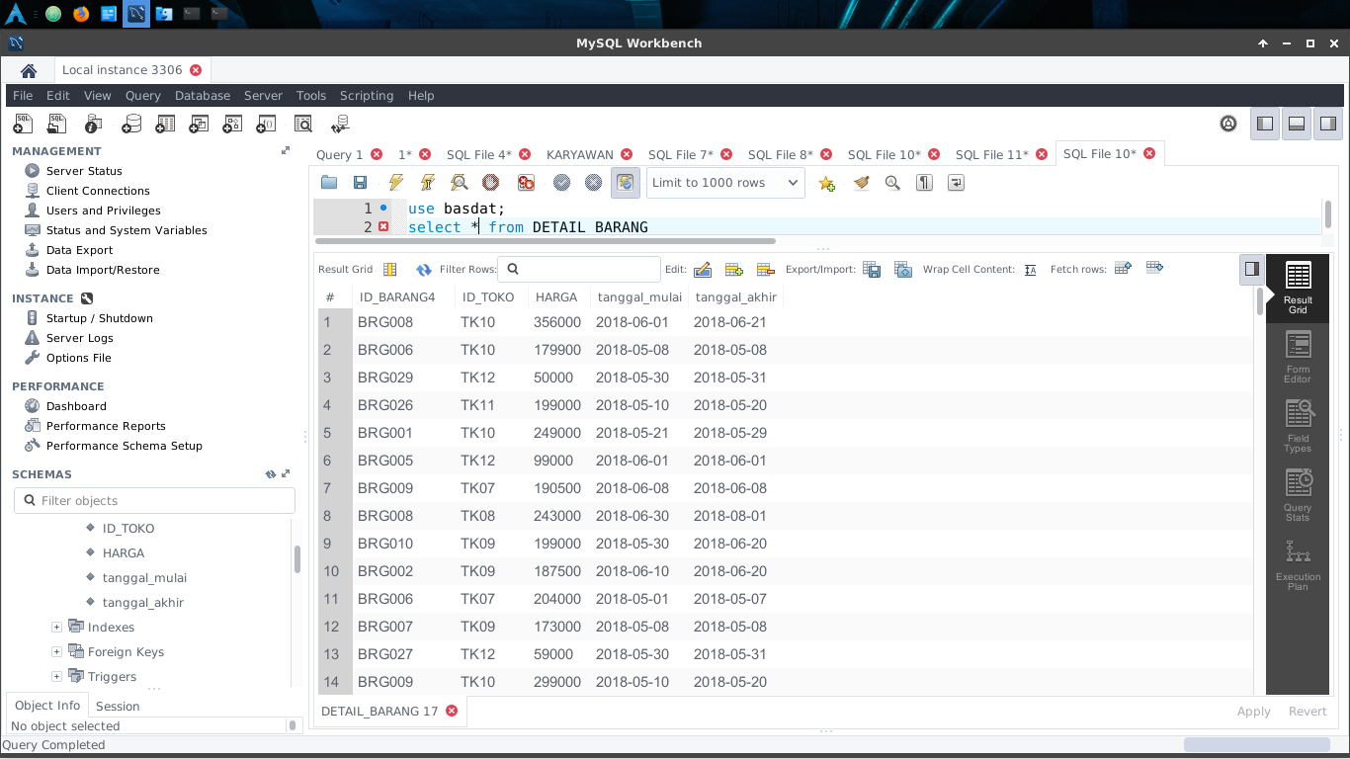

Query :

create procedure sp_no1()

update DETAIL_PEMBELIAN D

join PEMBELIAN P on D.ID_PEMBELIAN = P.ID_PEMBELIAN

join DETAIL_BARANG db on db.ID_BARANG4 = db.ID_BARANG4

join TOKO on db.ID_TOKO = TOKO.ID_TOKO

set D.SUB_TOTAL = D.JUMLAH_BARANG * db.HARGA

where P.TANGGAL between db.TANGGAL_MULAI

and db.TANGGAL_AKHIR;

2.Buat Sebuah SP yang mengubah atau memperbaiki nilai SUB_TOTAl pada Tabel DETAIL_PEMBELIAN sehingga nilai tersebut sesuai dengan nilai pada tabel DETAIL_BARANG untukharga barang untuk toko dan waktu tertentu. Discount dihitung

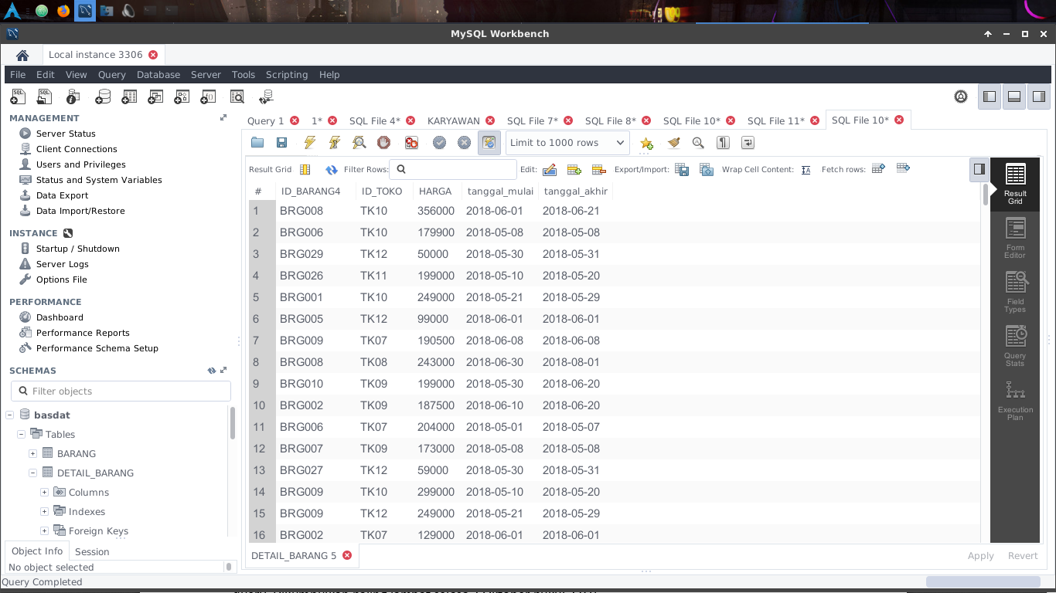

Query :

create procedure sp_n02()

update DETAIL_PEMBELIAN D

join PEMBELIAN P on D.ID_PEMBELIAN = P.ID_PEMBELIAN

join DETAIL_BARANG db on db.ID_BARANG4 = db.ID_BARANG4

join TOKO on db.ID_TOKO = TOKO.ID_TOKO

set D.SUB_TOTAL = D.JUMLAH_BARANG * db.HARGA -

(D.SUB_TOTAL*D.DISCOUNT/100)

where P.TANGGAL between db.TANGGAL_MULAI

and db.TANGGAL_AKHIR;

3.Buat SP yang menampilkan data barang yang memilik Rating 5 tetapi memiliki tingkat keuntungan margin diatas10%

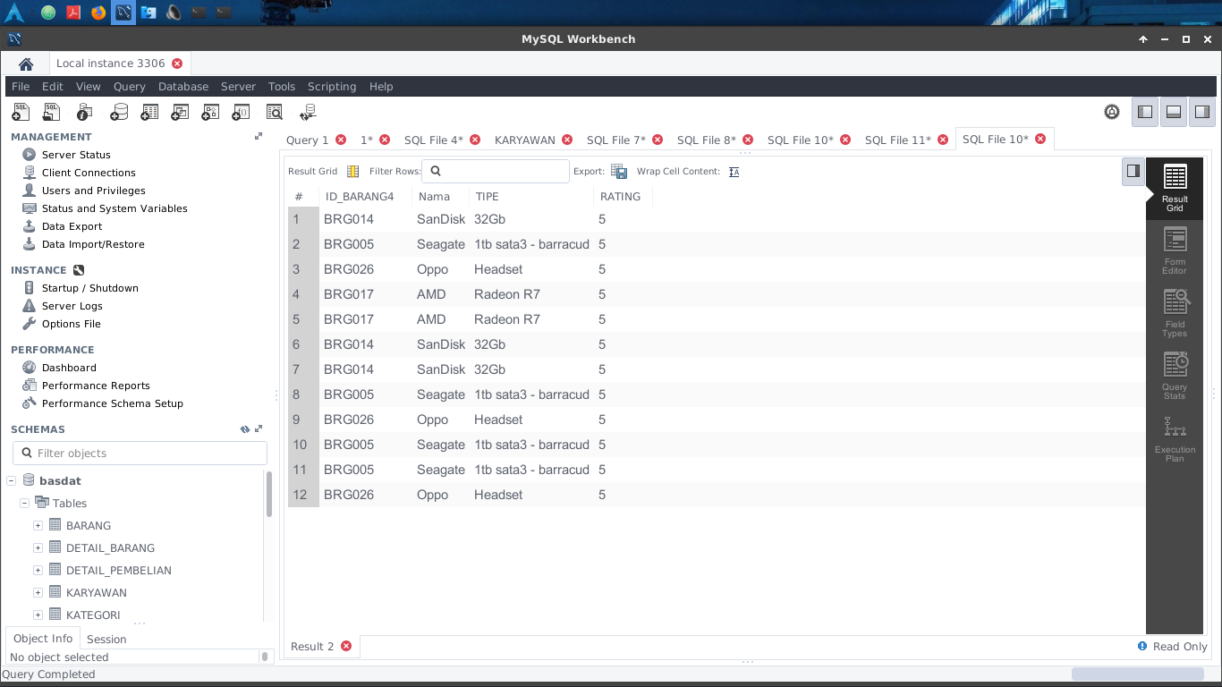

Query:

create procedure sp_no3()

select B.ID_BARANG4, B.Nama, B.TIPE, R.RATING

from BARANG B join REVIEW_BARANG R on B.ID_BARANG4 = R.ID_BARANG4

where R.RATING = 5 and (B.HARGA_JUAL-B.HARGA_POKOK)>((B.HARGA_POKOK*10)/100);

4. Buat View yang menampilkanharga barang yang harga jualnya <= dari harga pokok. Harga jual mengikuti sesuai dengan lokasi dan waktu.

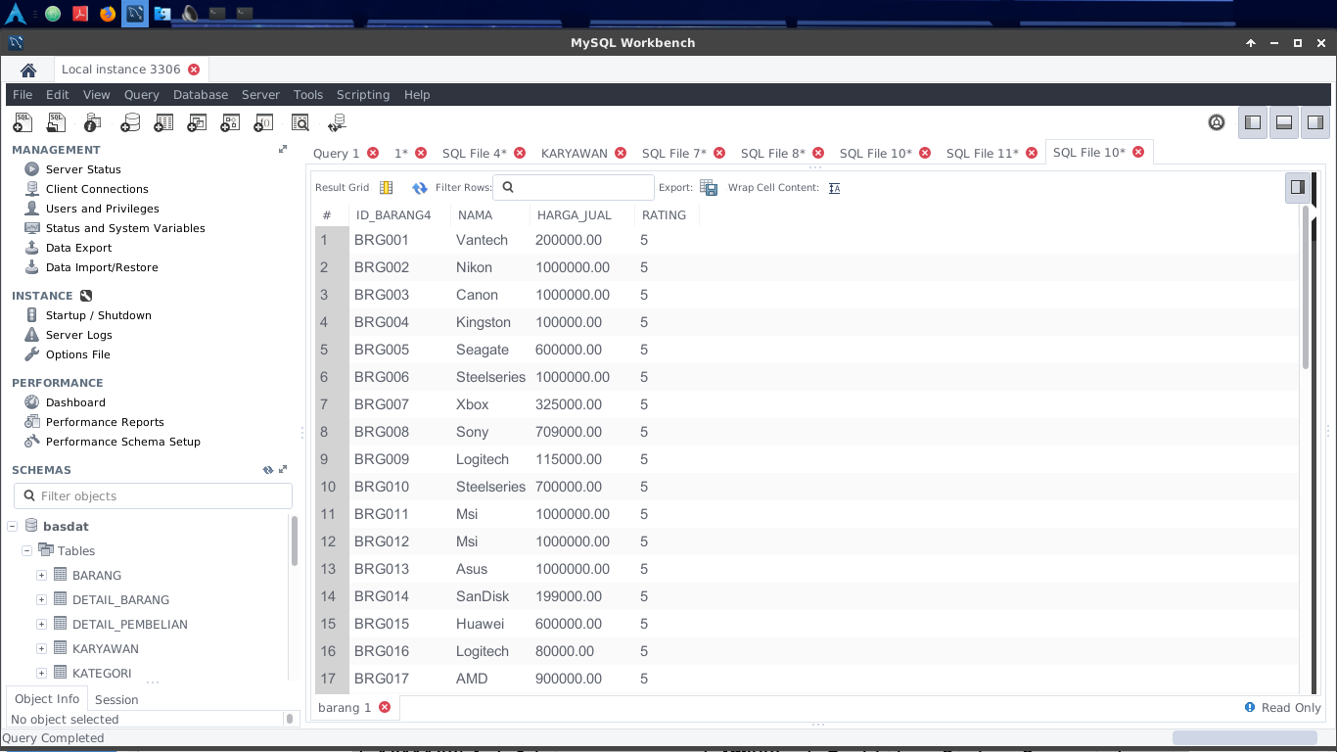

Query :

create view barang

SELECT DISTINCT BARANG.ID_BARANG4, BARANG.NAMA, BARANG.HARGA_JUAL, REVIEW_BARANG.RATING

FROM REVIEW_BARANG, BARANG

WHERE REVIEW_BARANG.RATING = 5

AND (BARANG.HARGA_JUAL/BARANG.HARGA_POKOK) > 10/100;

Nama : M Irfan S

Prodi : TI

NRP : 171111051